IFRN - Instituto Federal do Rio Grande do Norte.
TADES - Tecnologia em Análise e Desenvolvimento de Sistemas.
Turma: 2017.1.
Professor: Plácido Netto.
Disciplina: Programação Orientada a Objetos.

Sistema de Vendas (Caixa)
como exemplo de implementação no
paradigma orientado a objetos

Módulos do Sistema

Saulo Daniel Ferreira Pontes

Wannderson Eduardo de Oliveira Nogueira

Natal/2017

Sumário

Visão Geral.............................................................................................................3
Operador.................................................................................................................4
Administrador.........................................................................................................9
Criação de contas.................................................................................................................10
Cadastro de produtos............................................................................................................10
Apagar produtos...................................................................................................................13

Visão Geral

O sistema de vendas desenvolvido conta com uma interface em linha de código e permite o acesso ao operador e ao administrador. O administrador precisa de uma senha serial de acesso, assim como nos softwares ou sistemas operacionais para ter acesso a suas funções. Enquanto isso, o operador precisa de um login (seu nome) e uma senha, o qual será recebido pelo administrador do sistema (esse administrador pode ser o gerente ou o superintendente da loja e a conta será criada assim que o operador de caixa for contratado).

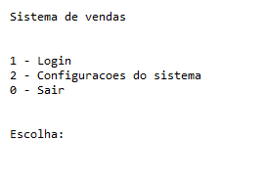
Menu principal do sistema

3

Operador

Para ter acesso a operações específicas do operador de caixa, devem ser seguidos os seguintes passos:

Passo 1: No menu principal digitar 1 e clicar Enter (escolher login);
Passo 2: Digitar o seu nome de login e clicar Enter.
Passo 3: Digitar a senha e clicar Enter.

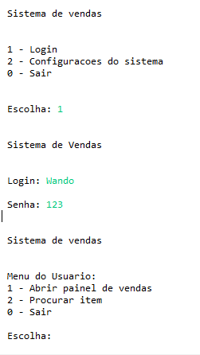
Acesso ao menu do operador

Ao ter acesso ao menu do operador, temos as seguintes funções:

- Abrir painel de vendas (Responsável pela função de caixa);
- Procura item (Responsável por procurar no banco de dados da loja um dado produto).

4

Para ter acesso à funções de procurar um dado item, faz-se necessário digitar o valor correspondente a essa função e clicar Enter.

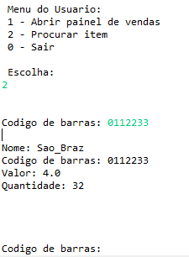
Procura de um dado produto através de seu código de barras

Ao entrar nessa função, é cobrado um código de barras, onde quando o usuário informa ao sistema, ele buscará as informações essenciais do produto (preço, valor e quantidade). O usuário ainda pode, na mesma tela, buscar outro produto de interesse:

5
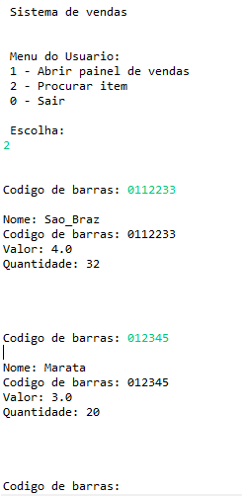

Outro produto procurado

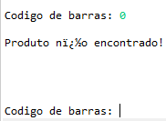

Caso seja informado um código de barras
inválido, o sistema informará

Para ter acesso a função de caixa, o usuário deve digitar 1 e clicar Enter, assim que ele estiver na tela do operador.
6
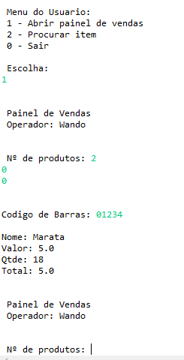
Painel de Vendas

O painel de vendas informará o nome do operador, e antes de ser colocado o código de barras, o operador deve informar a quantidade de produtos a ser passado no caixa. Há alguns erros (que serão consertados nas atualizações periódicas do sistema), que é necessário que o usuário digite 0 e clique Enter duas vezes para que apareça o pedido do código de barras pelo sistema. Mas assim que o código de barras é passado, o sistema pede mais um produto.
7
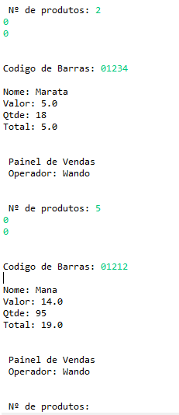

Painel de Vendas em operação

Percebe-se que o operador é informado da quantidade de produtos que ainda está no sistema em tempo real na operação de caixa. E que o preço do produto é calculado baseado na quantidade em que ele está sendo passado, e é somado ao total.
8
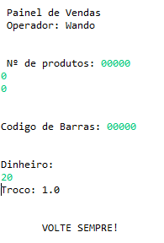
Finalização da Venda

Ao informar um código de barras 00000 para o sistema, ele abre uma interrupção, onde leva à finalização da compra. Então o operador deve informar ao sistema a quantia de dinheiro recebida pelo cliente, e o sistema informa o troco.

9
Administrador

Para ter acesso à função do administrador basta ter acesso à chave serial (única para cada sistema). A chave serial vem em um arquivo .txt junto com os arquivos do software. O administrador deve digitar 2 (Configurações do sistema) no menu principal e clicar Enter.

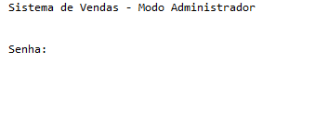
Menu Administrador - Requerimento de senha

Ao termos acesso ao menu Administrador, temos acesso às operações:

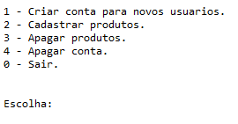
Funções do Administrador

Criação de Contas de Operador

- Para criar conta, basta digitar 1 e clicar Enter:

- O sistema cobrará do usuário que ele digite o login e logo após a senha:

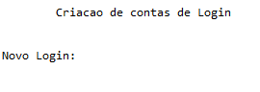

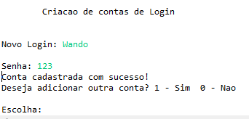

- O administrador tem a disponibilidade de ainda criar outra conta no mesmo painel.

Cadastro de Produtos

- Para cadastrar produtos no banco de dados da loja, basta digitar 2, no menu do administrador e clicar Enter:
10

- São cobradas as informações essenciais do produto (nome, valor, código de barras, quantidade). Ao terminar de cadastrar, o administrador ainda pode cadastrar outro produto, caso queira:

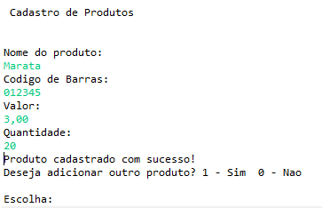

- Caso digite 1, ele cobra as informações de outro produto:

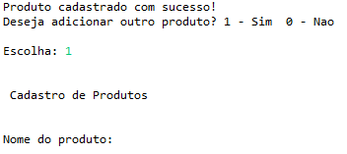

- Caso digite 0, ele retorna ao menu principal do sistema:

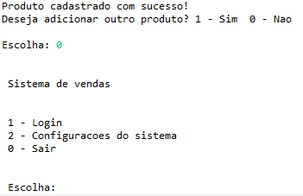

11
Apagar Produtos

- No menu do administrador, deve-se digitar em 3 e clicar Enter;
- Deve-se informar o código de barras do produto.
- Ainda tem oportunidade de apagar outro produto no sistema.

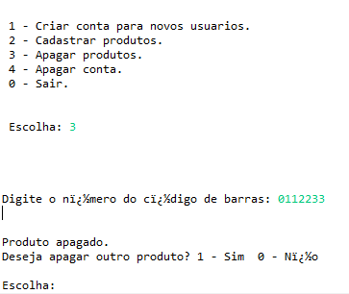

13

